Adı Soyadı : Alınan Not :
No :

AKSARAY 75.YIL MESLEKİ VE TEKNİK ANADOLU LİSESİ
2016-2017 EĞİTİM-ÖĞRETİM YILI
ELEKTRİK-ELEKTRONİK TEKNOLOJİSİ ALANI
BİLGİSAYAR DESTEKLİ UYGULAMALAR DERSİ 2.DÖNEM 2.YAZILI DEĞERLENDİRME SINAVI

Modül : Bilgisayar Destekli Proje Çizimi

SORULAR

1.S. Aşağıda geometrik şekilleri verilen Elektrik – Elektronik Sembollerini Autocad programında çiziniz.
Her bir sembol 50-50 birimlik kare içerisine çizilecektir.

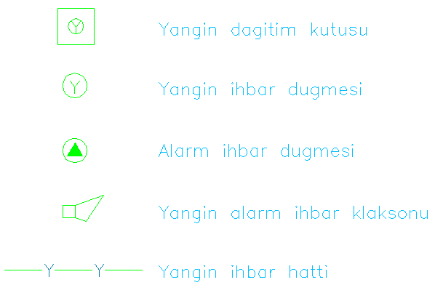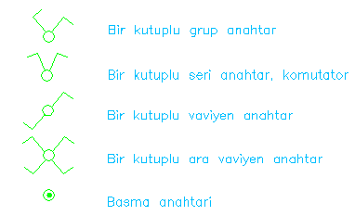

Doğru ve Geometrik Şekillerin Çizimi : 10p
Text : 10p
Copy – Move : 10p
Hatch : 10p
Osnap Settings : 10p
Şekiller : 50p

BAŞARILAR
Tekin ÖZCAN Şenol KUMSAR

